**СХЕМА**

**границ прилегающих территорий**

АЗС

Название объекта недвижимости

Забайкальский край, р-н. Карымский, пгт. Карымское, ул. Лесная, д. 36

Адрес (местоположение)

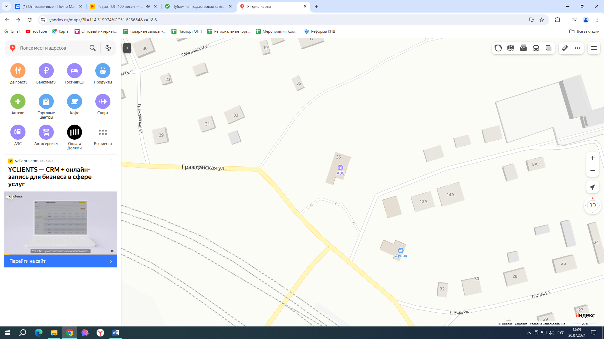

Масштаб: 1: 2000